Цель работы: изучить устройство и принцип работы базовых запоминающих устройств в схемотехнике. Построить и испытать схемы триггеров, составить таблицы истинности и подготовить выводы по проделанной работе

В ходе работы использовались:

|  |  |
| --- | --- |
| Название прибора | Краткая характеристика |
| Логический анализатор | Устройство, предназначенное для диагностики цифровых  схем. Позволяет отслеживать и записывать состояния  логических элементов, анализировать и визуализировать их. |
| Генератор слов | Устройство, предназначенное для генерации до  8192 32-разрядных двоичных слов |
| JK-триггер | Универсальные триггер, отличающийся от классического  RS-триггера отсутствием запрещенной комбинации |
| D-триггер | Триггер, записывающий информацию со входа на выход  при положительном импульсе |
| Логический пробник | Логический элемент, позволяющий определить  правильность работы логической схемы |
| T-триггер | Триггер, имеющий счетный вход и изменяющий свое  состояние при каждом поступлении входного сигнала |
| Генератор переменного  напряжения | Устройство, генерирующее переменное напряжение  с заданной частотой и амплитудой |
| Штрих Шеффера | NAND, Логический элемент, выполняющий функцию конъюнктора  с инвертором |

Задание 1.

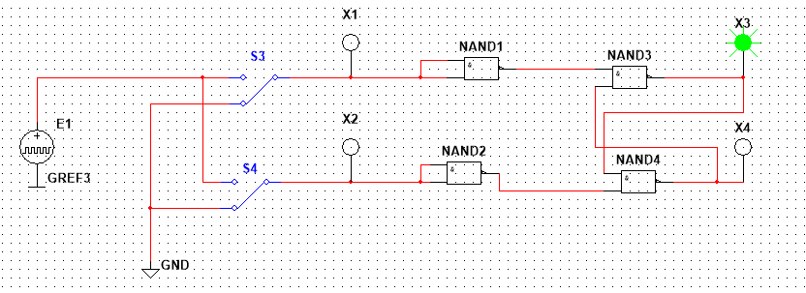

|  |  |  |  |  |
| --- | --- | --- | --- | --- |
| **S** | **R** | **Q(t)** | **Q(t+1)** | |
| 0 | 0 | Q(t) | Q(t+1) | |
| 0 | 1 | 0 | 1 | |
| 1 | 0 | 1 | 0 | |
| 1 | 1 | - | | - |

Задание 2.

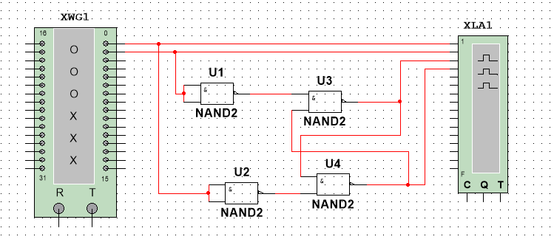

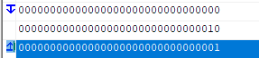

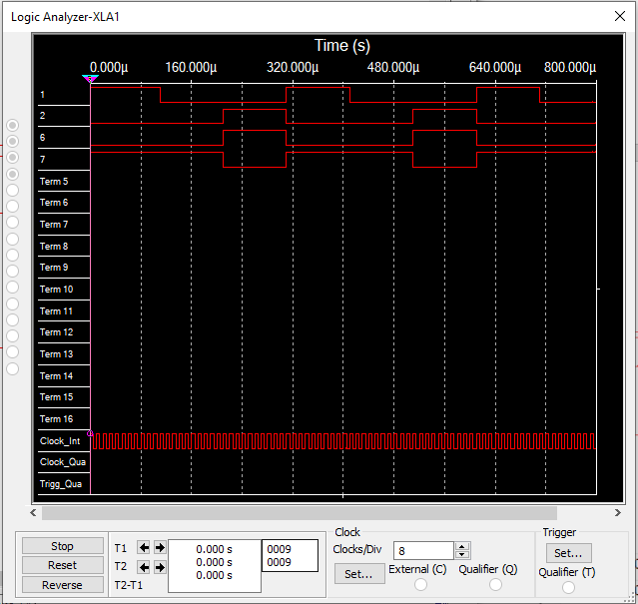

Задание 3.

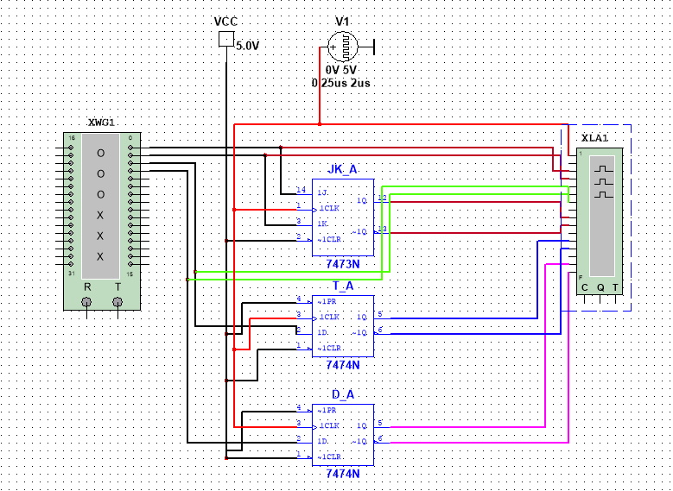

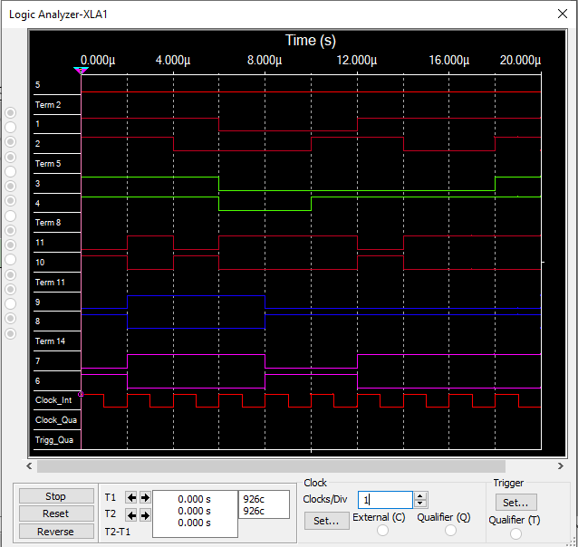

JK

|  |  |  |  |
| --- | --- | --- | --- |
| J(t) | K(t) | Q(t) | Q(t+1) |
| 0 | 0 | 0 | 0 |
| 0 | 0 | 1 | 1 |
| 0 | 1 | 0 | 0 |
| 0 | 1 | 1 | 0 |
| 1 | 0 | 0 | 1 |
| 1 | 0 | 1 | 1 |
| 1 | 1 | 0 | 1 |
| 1 | 1 | 1 | 0 |

D

|  |  |  |  |  |  |
| --- | --- | --- | --- | --- | --- |
| С | D | R | S | Q(t) | Q(t+1) |
| 0 | Любое | 0 | 0 | Хранение | Хранение |
| 1 | 0 | 0 | 0 | 0 | 1 |
| 1 | 1 | 0 | 0 | 1 | 0 |

T

|  |  |  |  |
| --- | --- | --- | --- |
| C | D | Q(t) | Q(t+1) |
| 0 | 0 | 0 | 0 |
| 0 | 0 | 1 | 1 |
| 0 | 1 | 0 | 0 |
| 0 | 1 | 1 | 0 |
| 1 | 0 | 0 | 0 |
| 1 | 0 | 1 | 0 |
| 1 | 1 | 0 | 1 |
| 1 | 1 | 1 | 0 |